北京望京中西医结合医院
调整部分医疗服务价格通知

根据《北京市医疗保障局、北京市人力资源和社会保障局关于调整规范中医类(灸法、拔罐、推拿)等医疗服务价格项目的通知》（京医保发〔2025〕15号）要求，现就我院相关调整的部分医疗服务价格项目有关事项通知如下:
- 规范“悬空灸”等18项中医类(灸法、拔罐、推拿)“中药贴敷”等18项中医外治类、“手法整复术(关节脱位)”等9项中医骨伤类、“针刀(钩活)疗法”等6项中医特殊疗法类、“非侵入式脑机接口适配费”等3项神经系统类医疗服务价格项目及相应加收、扩展项目，制定除基本物耗以外的可收费医用耗材价格政策。附件所列价格为最高指导价格，不得上浮，下浮幅度不限。同时，明确基本医疗保险和工伤保险报销类别(附件 1、附件2、附件3、附件4、附件5、附件7)
- 调整“动态血糖/葡萄糖监测”等4项医疗服务价格项目和可收费医用耗材价格政策，附件所列价格为最高指导价格，不得上浮，下浮幅度不限。调整“组织/体液/细胞冷冻续存(辅助生殖)”等6项医疗服务价格项目的基本医疗保险和工伤保险报销政策（附件6）。
三、同步废止“温灸器灸法”等237项现行相关医疗服务价格项目。
四、国家或本市卫生行政主管部门禁止临床使用的医学诊疗技术，不适用本市各项价格政策。
五、基本医疗保险甲类项目参保人员无先行负担。基本医疗保险乙类项目，如无特殊标注，参保人员需先行负担8%;有特殊标注的，参保人员先行负担按标注比例或规定额度执行。丙类项目及所使用的医用耗材不纳入基本医疗保险和工伤保险报销范围。
通知中附件6涉及价格项目于2025年11月19日执行，我院未开展相关项目。其余项目2025年12月27日执行。
具体内容详见京医保发〔2025〕15号文。

北京望京中西医结合医院
2025年12月15日

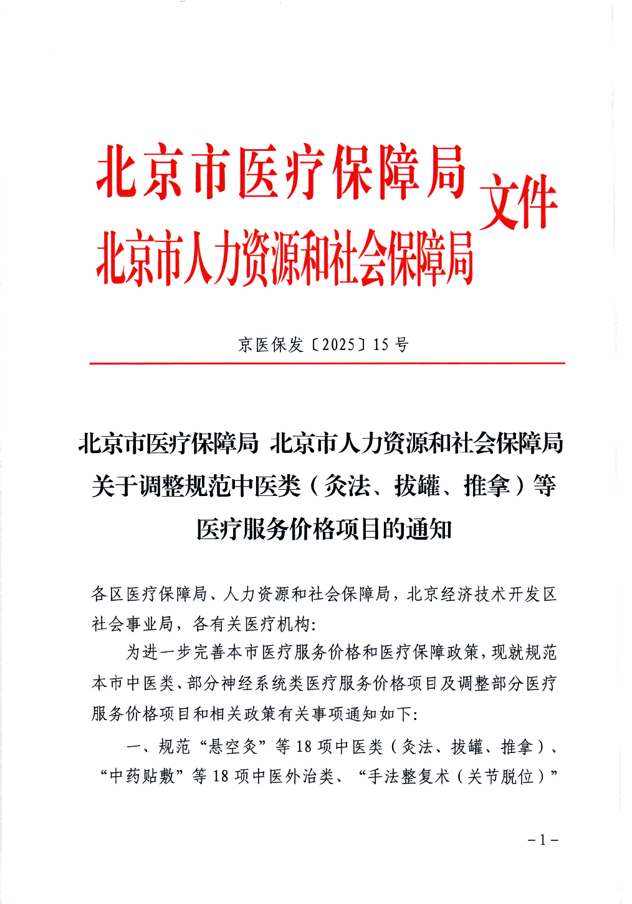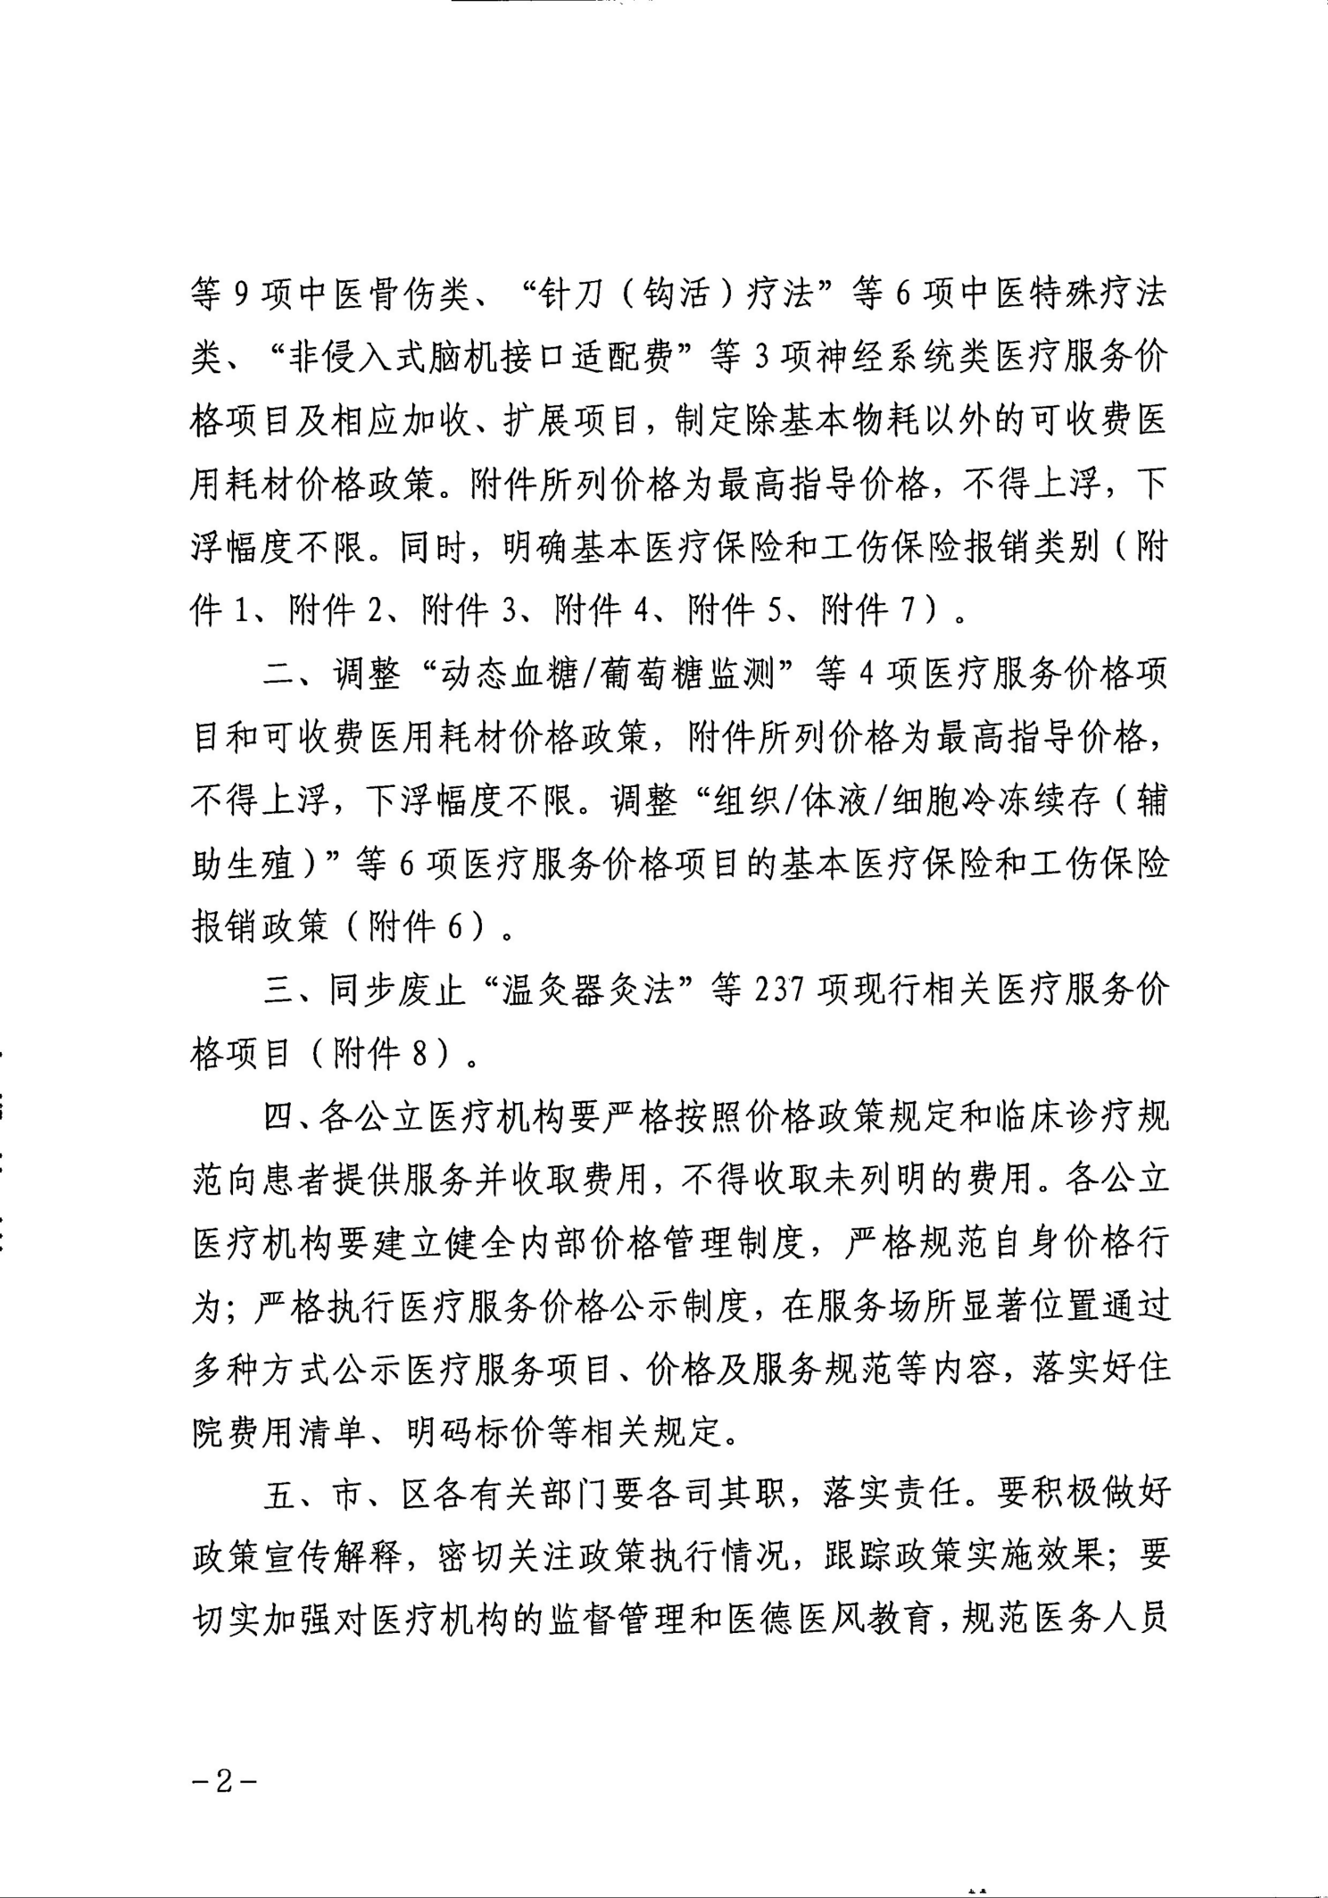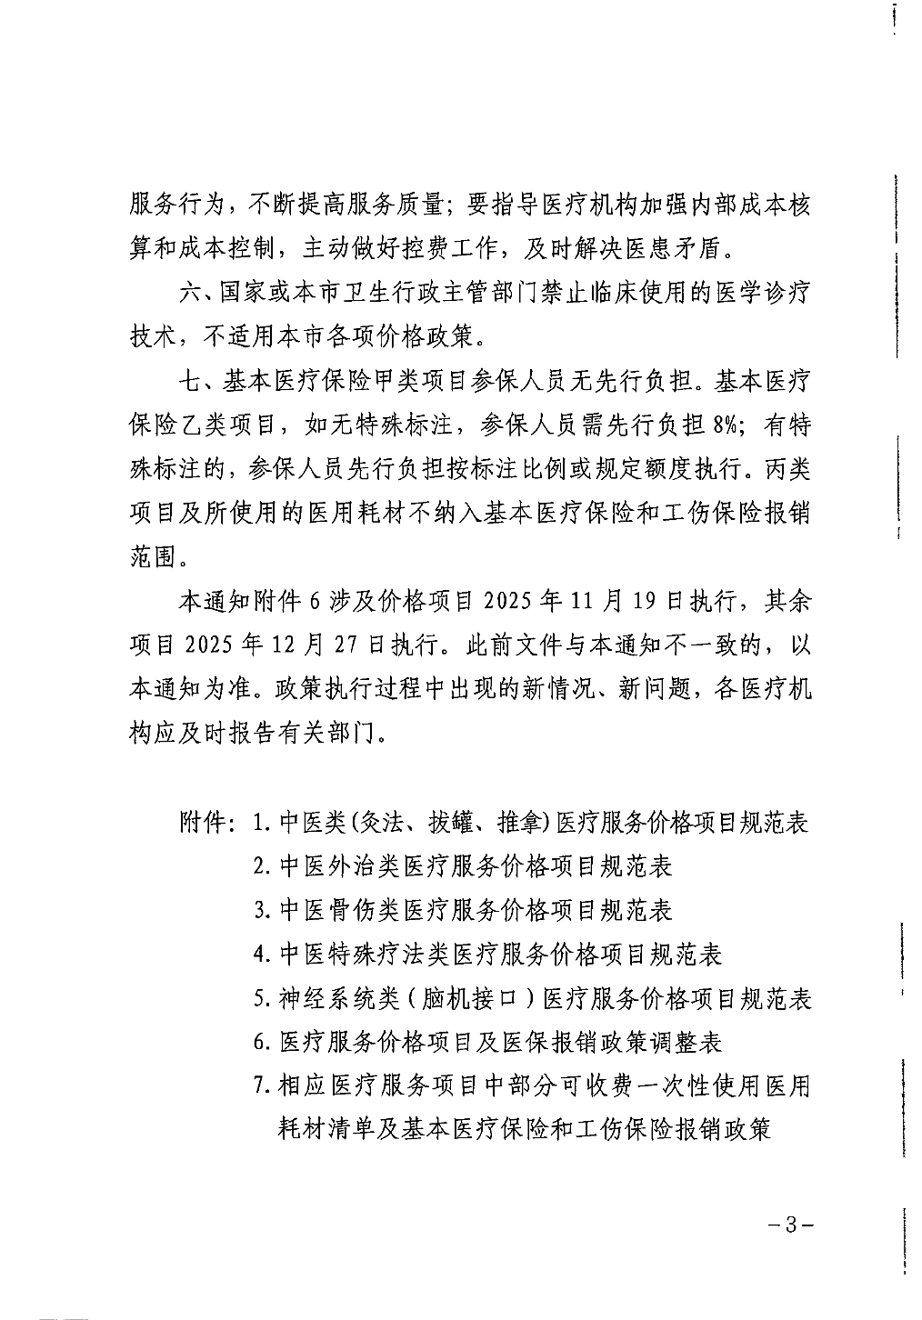
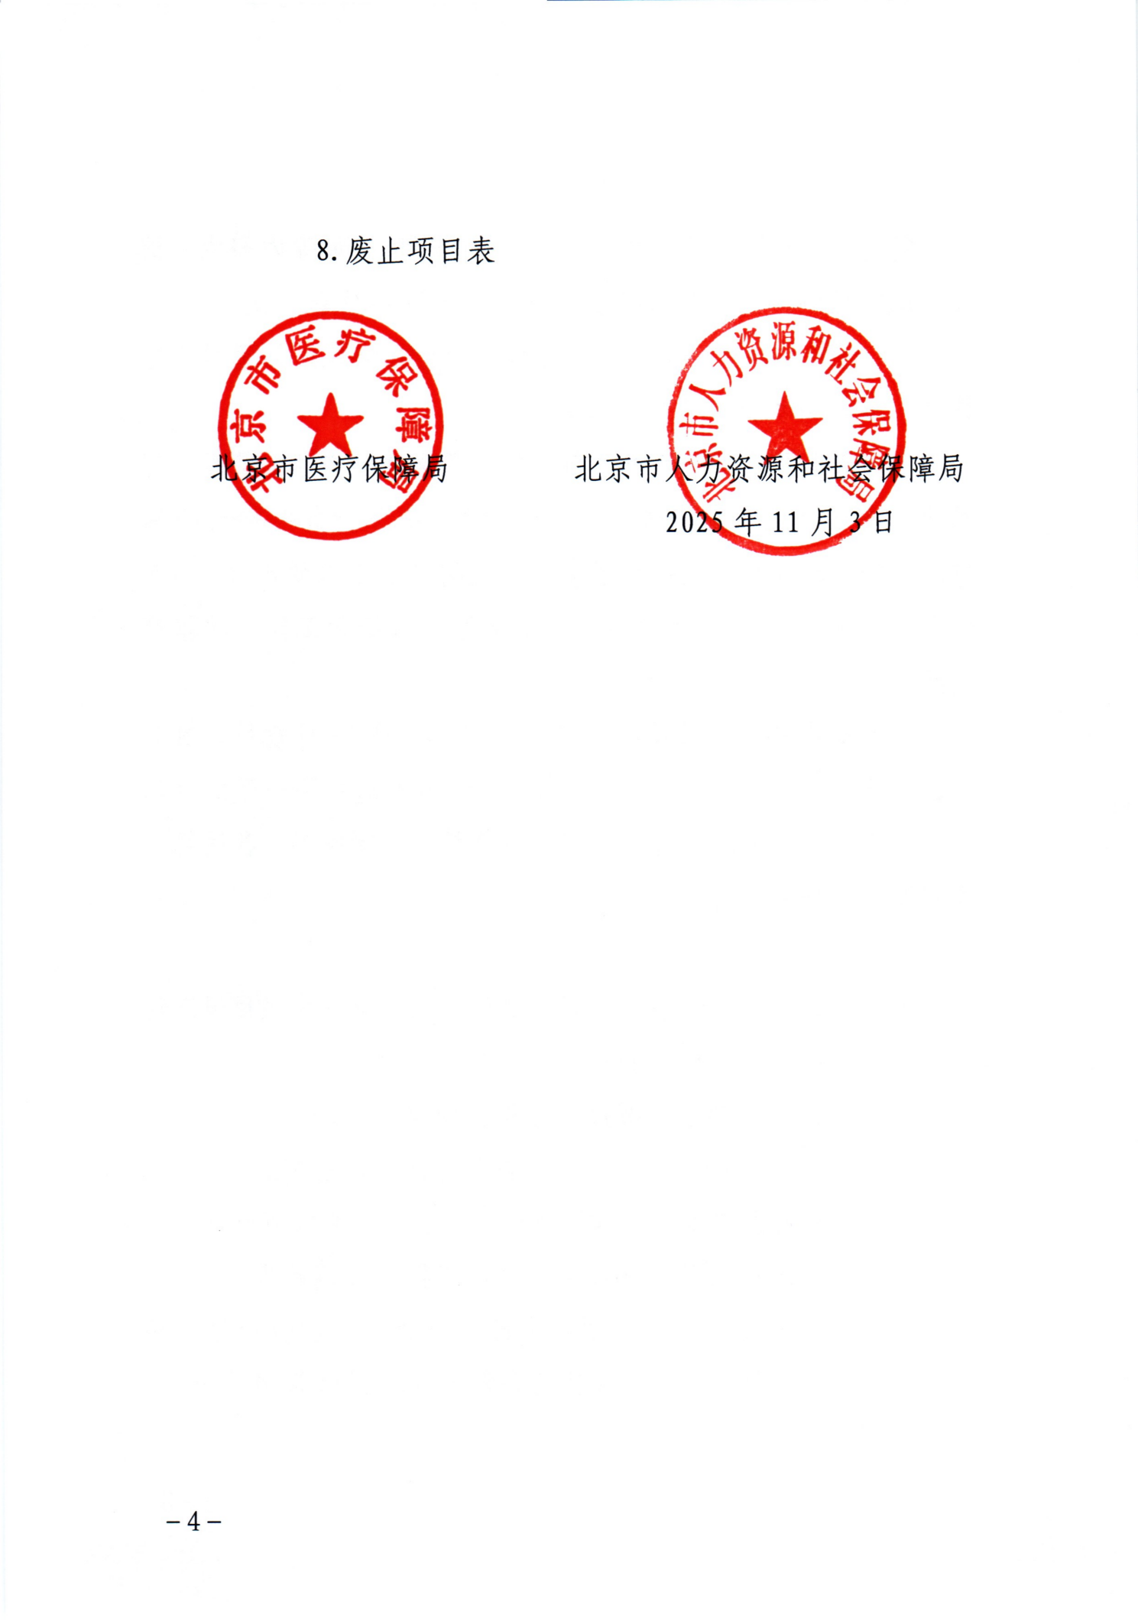
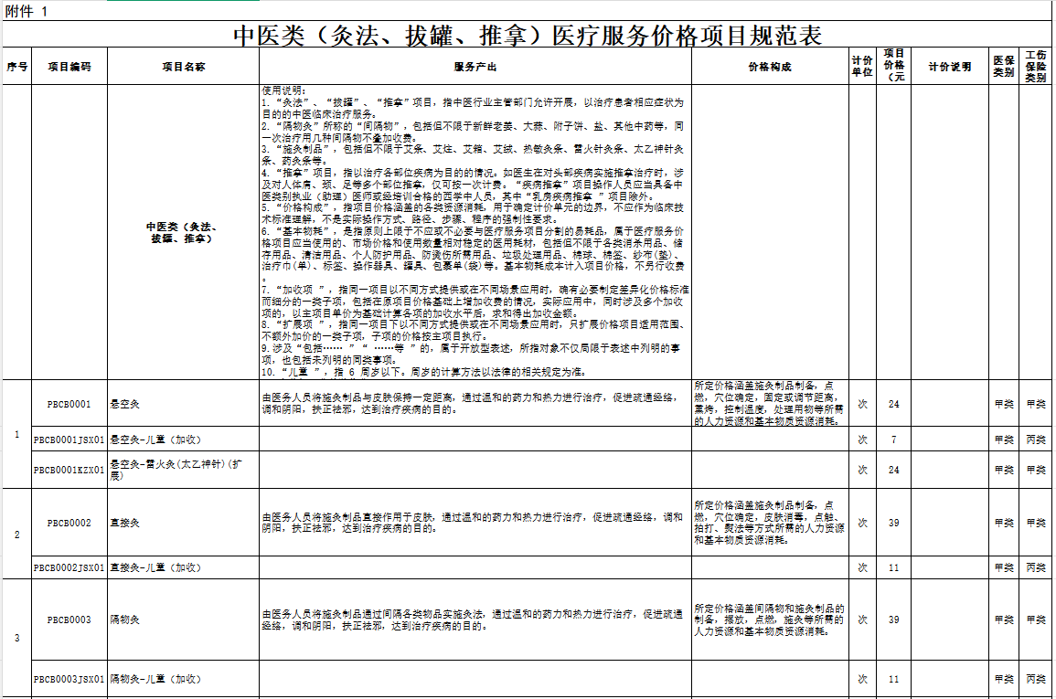
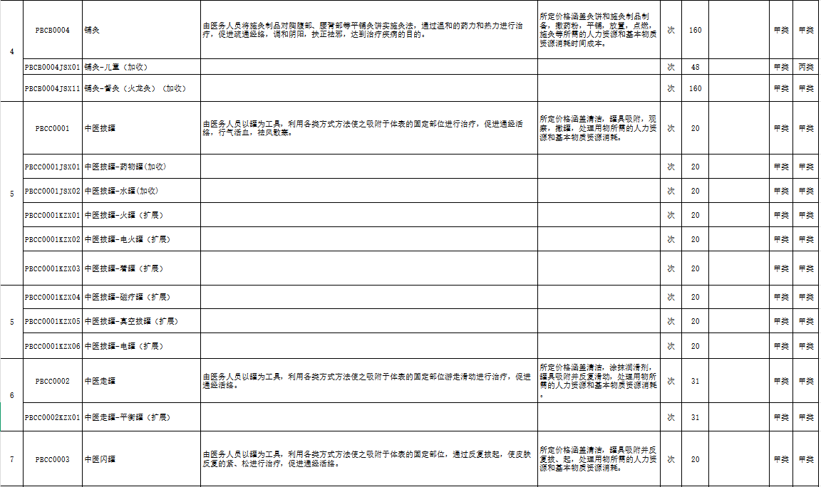

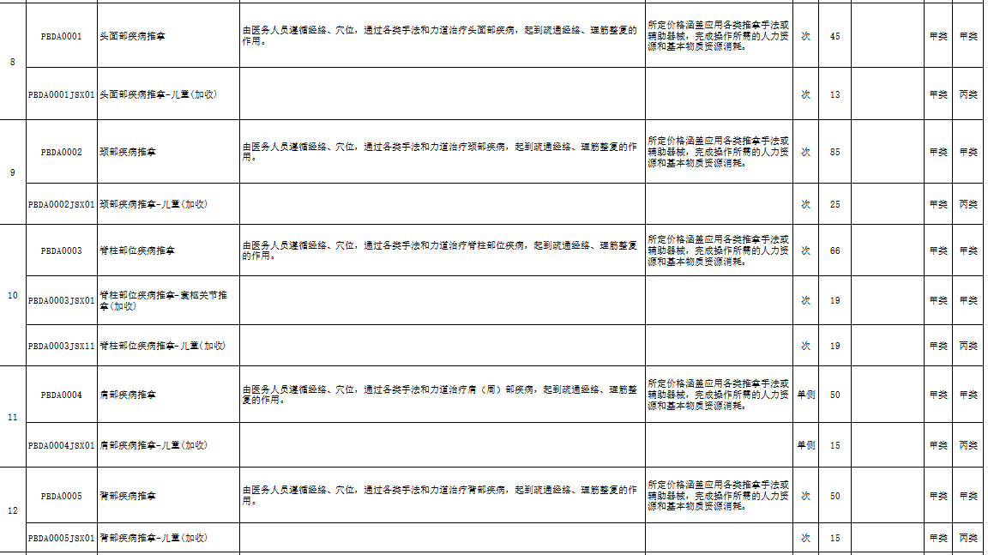

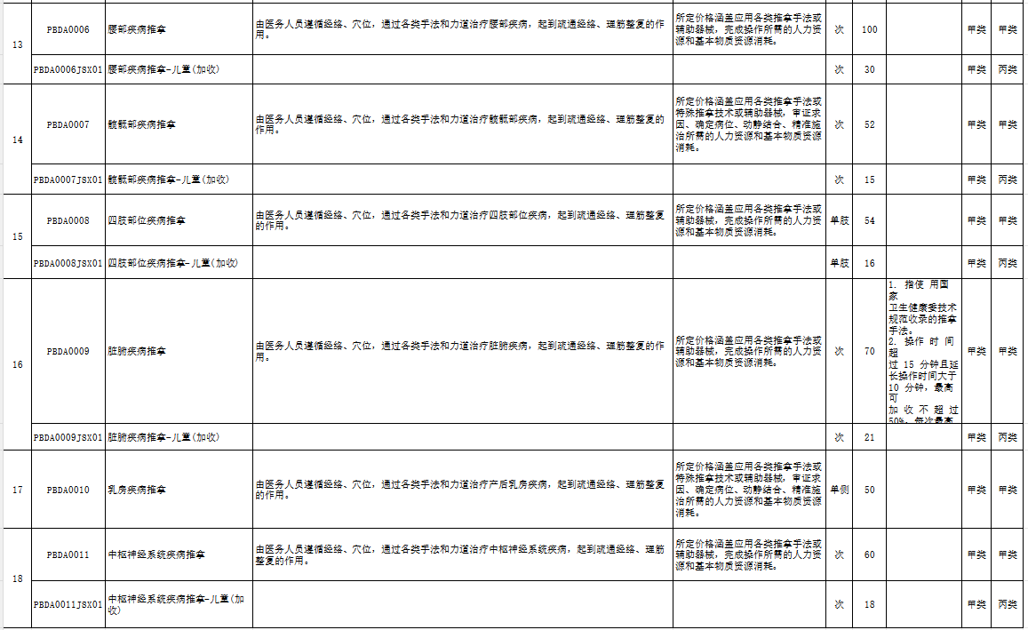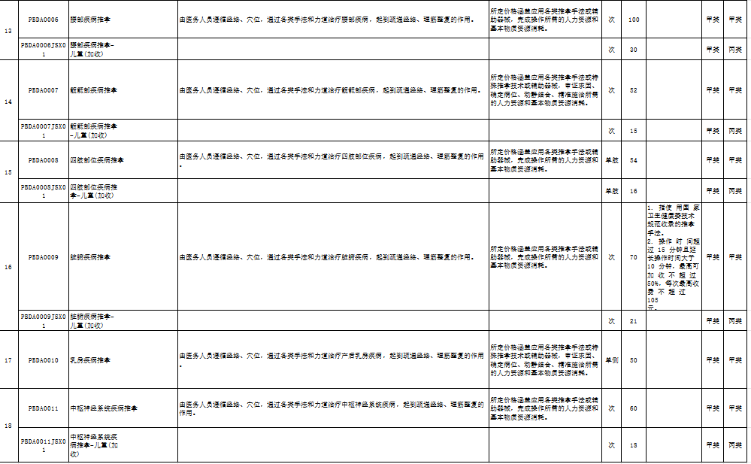

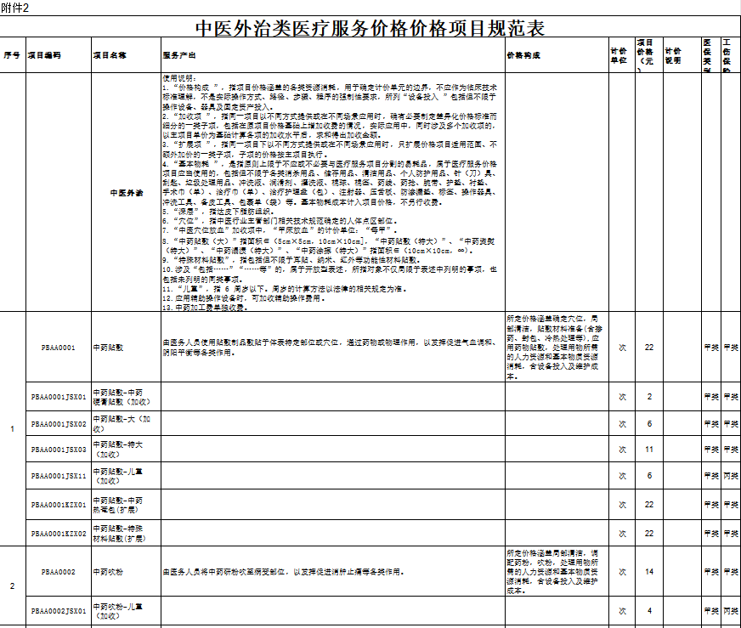
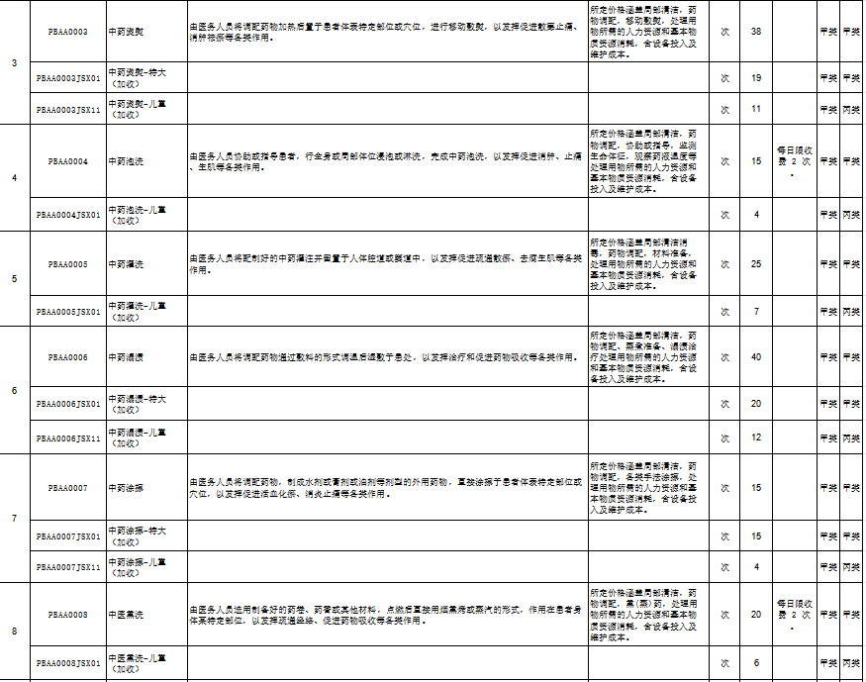
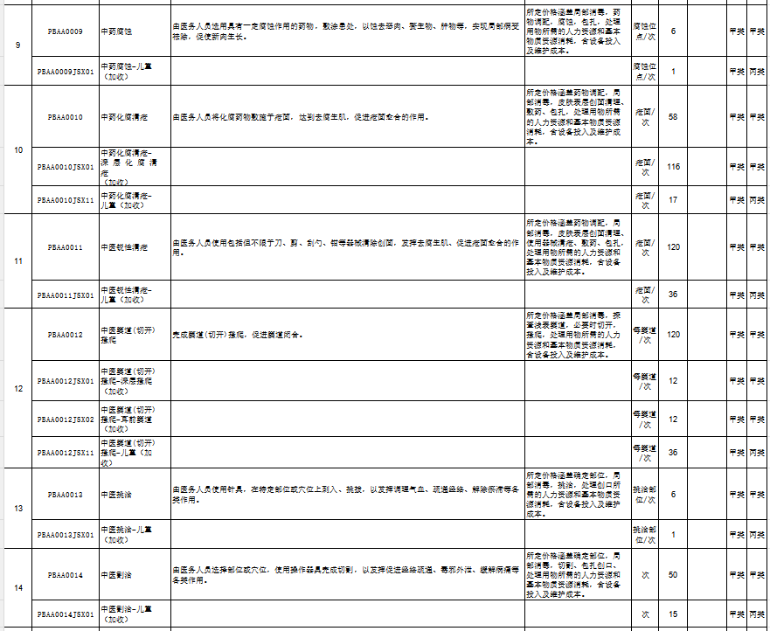
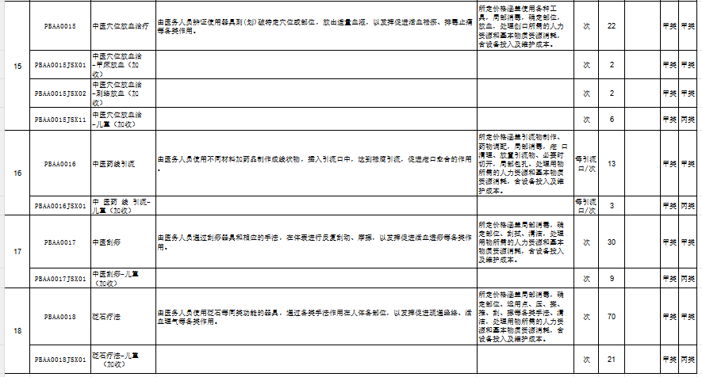

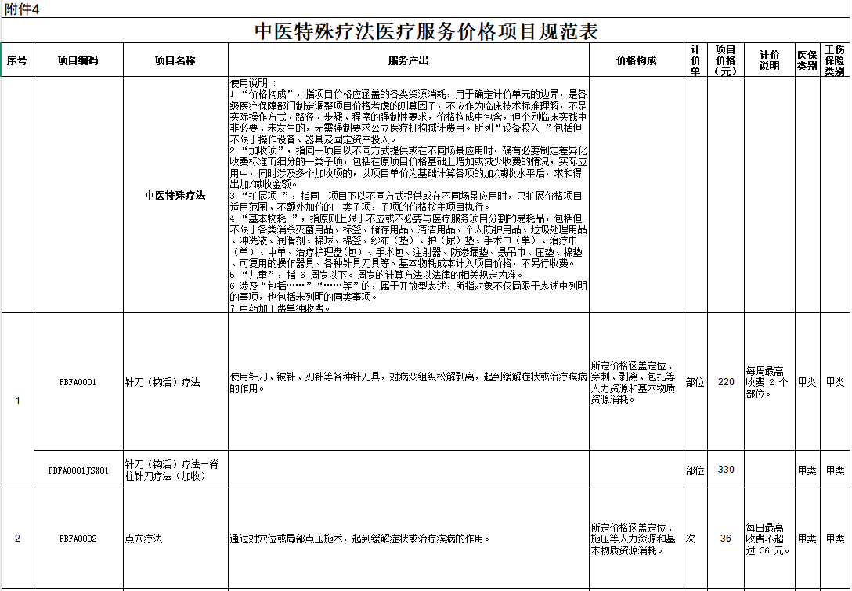
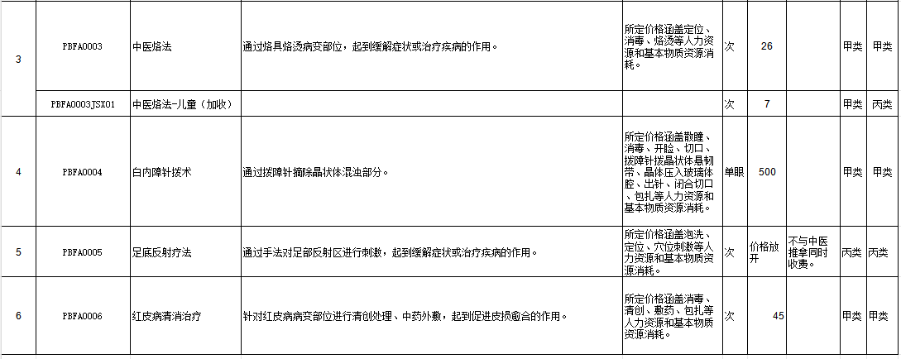

附件7
相应医疗服务项目中部分可收费一次性使用医用耗材清单
及基本医疗保险和工伤保险报销政策
项目编码 | 项目名称 | 可收费耗材名称 | 是否纳入医保报销范围 | 是否纳入工伤报销范围
一、中医外治类医疗服务价格价格项目
PBAA0005 | 中药灌洗 | 灌肠装置、肛管 | 是 | 是
PBAA0010 | 中药化腐清疮 | 止血材料 | 是 | 是
PBAA0011 | 中医锐性清疮 | 止血材料、多功能手术解剖器 | 是 | 是
PBAA0012 | 中医窦道(切开)搔爬 | 止血材料、多功能手术解剖器 | 是 | 是
二、中医医疗骨伤类医疗服务价格项目
PBBA0001 | 手法整复术（关节脱位） | 外固定材料、绷带 | 是 | 是
PBBA0002 | 手法整复术（复杂关节脱位） | 外固定材料、绷带 | 是 | 是
PBBA0003 | 手法整复术（骨伤） | 外固定材料、绷带 | 是 | 是
PBBA0004 | 手法整复术（复杂骨伤） | 外固定材料、绷带 | 是 | 是
PBBA0005 | 小夹板固定术 | 外固定材料、绷带 | 是 | 是
PBBA0006 | 小夹板调整术 | 外固定材料、绷带 | 是 | 是
PBBA0007 | 中医复位内固定术 | 内固定材料、骨圆针、绷带 | 是 | 是
三、中医特殊疗法医疗服务价格项
PBFA0006 | 红皮病清消治疗 | 敷料 | 是 | 是
清单内耗材按照实际采购价格零差率销售；立项指南规范项目的加收项、扩展项的可收费一次性使用医用耗材政策参照主项目执行。

附件8
废止项目表
项目编码 | 项目名称
PBCB0401 | 温灸器灸法
PBCB0101 | 艾条灸治疗
PBCB1101 | 雷火灸治疗
PBCB1201 | 太乙神针灸治疗
PBCB0701 | 灯火灸治疗
PBCB0801 | 药线点灸治疗
PBCB0601 | 天灸治疗
PBCB0201 | 直接灸治疗
PBCB0301 | 隔物灸治疗
PBCB0501 | 温针灸治疗
PBCB0901 | 督灸治疗
TPBAZ101 | 中药火灸治疗
PBCB1001 | 大灸治疗
PBCC0101 | 普通拔罐治疗
PBCC0301 | 水罐治疗
PBCC0601 | 电火罐治疗
PBCC0401 | 磁罐治疗
PBCC0701 | 真空罐治疗
PBCC0501 | 电罐治疗
PBCC0201 | 走罐治疗
PBDB0101 | 头痛推拿治疗
PBDB0201 | 眩晕推拿治疗
PBDB0301 | 失眠推拿治疗
PBDB1401 | 面瘫推拿治疗
PBDD0101 | 近视推拿治疗
PBDF0301 | 药棒穴位按摩治疗
PBDF0101 | 基本手法推拿治疗
PBDF0102 | 复合手法推拿治疗
PBDF0501 | 中药膏摩
PBDA1201 | 落枕推拿治疗
PBDA0101 | 颈椎病推拿治疗
PBDE0101 | 小儿肌性斜颈推拿治疗
PBDA1401 | 项背肌筋膜炎推拿治疗
PBDA0901 | 强直性脊柱炎推拿治疗
PBDA0301 | 颈椎小关节紊乱推拿治疗
PBDA0401 | 胸椎小关节紊乱推拿治疗
PBDA0501 | 腰椎小关节紊乱推拿治疗
PBDA1101 | 退行性脊柱炎推拿治疗
PBDA0201 | 寰枢关节失稳推拿治疗
PBDA1901 | 肩周炎推拿治疗
PBDA1501 | 急性腰扭伤推拿治疗
PBDA1601 | 腰肌劳损推拿治疗
PBDA0601 | 腰椎间盘突出推拿治疗
PBDA0701 | 第三腰椎横突综合征推拿治疗
PBDA0801 | 骶髂关节紊乱症推拿治疗
PBDA1701 | 梨状肌综合征推拿治疗
PBDA1801 | 臀上皮神经损伤推拿治疗
PBDA2001 | 滑囊炎推拿治疗
PBDA2101 | 肱骨外上髁炎推拿治疗
PBDF0201 | 运动关节手法推拿治疗
PBDA2401 | 退行性膝关节炎推拿治疗
PBDA2201 | 神经卡压综合征推拿治疗
PBDA2301 | 桡骨茎突狭窄性腱鞘炎推拿治疗
PBDA2501 | 踝关节损伤推拿治疗
PBDA2601 | 腕关节损伤推拿治疗
PBDA1301 | 四肢关节错缝推拿治疗
PBDE1501 | 分娩性小儿臂丛神经损伤推拿治疗
PBDB0401 | 感冒推拿治疗
PBDB0501 | 咳喘推拿治疗
PBDB0601 | 心悸推拿治疗
PBDB0701 | 消渴推拿治疗
PBDB0901 | 慢性胆囊炎推拿治疗
PBDB1001 | 呃逆推拿治疗
PBDB1301 | 癃闭推拿治疗
PBDB1501 | 中风后遗症推拿治疗
PBDD0201 | 乳蛾推拿治疗
PBDB0801 | 胃脘痛推拿治疗
PBDB1201 | 便秘推拿治疗
PBDB1101 | 腹泻推拿治疗
PBDC0201 | 月经不调推拿治疗
PBDC0101 | 痛经推拿治疗
PBDE0701 | 小儿遗尿推拿治疗
PBDE1001 | 小儿厌食推拿治疗
PBDE1101 | 小儿夜啼推拿治疗
PBDE1401 | 小儿捏脊治疗
PBDE0901 | 小儿呕吐推拿治疗
PBDE1301 | 小儿流涎症推拿治疗
PBDE0201 | 小儿发热推拿治疗
PBDE0301 | 小儿腹泻推拿治疗
PBDE0401 | 小儿咳嗽推拿治疗
PBDE0501 | 小儿疳积推拿治疗
PBDE0601 | 小儿脱肛推拿治疗
PBDE0801 | 小儿便秘推拿治疗
PBDE1201 | 小儿腹痛推拿治疗
KYA20701 | 产后围产期乳房按摩
PBDA1001 | 外伤性截瘫推拿治疗
PBBA0501 | 颞颌关节脱位手法整复术
PBBA0502 | 肩锁关节脱位手法整复术
PBBA0503 | 胸锁关节脱位手法整复术
PBBA0504 | 肩关节脱位手法整复术
PBBA0505 | 肘关节脱位手法整复术
PBBA0506 | 桡骨头半脱位手法整复术
PBBA0507 | 桡骨头脱位手法整复术
PBBA0508 | 下桡尺关节脱位手法整复术
PBBA0510 | 手腕部脱位手法整复术
PBBA0512 | 髌骨脱位手法整复术
PBBA0513 | 足部关节脱位手法整复术
PBBA0514 | 脱位合并撕脱骨折手法整复术
PBBA0112 | 尺骨上 1/3 骨折合并桡骨头脱位手法整复术
PBBA0113 | 桡骨下 1/3 骨折合并下尺桡关节脱位手法整复术
PBBA0511 | 髋关节脱位手法整复术
PBBA0101 | 锁骨骨折手法整复术
PBBA0103 | 肱骨大结节骨折手法整复术
PBBA0104 | 肱骨干骨折手法整复术
PBBA0110 | 桡尺骨干双骨折手法整复术
PBBA0111 | 桡尺骨干单骨折手法整复术
PBBA0114 | 桡骨下端骨折手法整复术
PBBA0116 | 掌指骨骨折手法整复术
PBBA0118 | 股骨干骨折手法整复术
PBBA0119 | 股骨髁上骨折手法整复术
PBBA0122 | 胫腓骨干骨折手法整复术
PBBA0125 | 足部骨折手法整复术
PBBA0126 | 脊柱骨折手法整复术
PBBA1501 | 骨折畸形愈合手法折骨术
PBBA0102 | 肱骨外科颈骨折手法整复术
PBBA0105 | 肱骨髁上骨折手法整复术
PBBA0106 | 肱骨髁间骨折手法整复术
PBBA0107 | 肱骨内外髁骨折手法整复术
PBBA0108 | 尺骨鹰嘴骨折手法整复术
PBBA0109 | 桡骨头骨折手法整复术
PBBA0115 | 腕舟骨骨折手法整复术
PBBA0117 | 股骨颈/股骨转子间骨折手法整复术
PBBA0120 | 髌骨骨折手法整复术
PBBA0121 | 胫骨髁骨折手法整复术
PBBA0123 | 踝关节单踝骨折手法整复术
PBBA0124 | 踝关节骨折脱位手法整复术
PBBA0603 | 锁骨骨折锁骨带外固定术
PBBA0605 | 肋骨骨折叠瓦式外固定术
PBBA0701 | 骨折夹板局部外固定术
PBBA0702 | 骨折超关节夹板外固定术
PBBA0801 | 外固定架使用
PBBA1002 | 小夹板调整术
PBBA0301 | 骨折经皮钳夹复位术
PBBA0401 | 经皮穿刺管状骨骨折闭合复位内固定术
PBBA0402 | 经皮穿刺关节骨折闭合复位内固定术
PBBA1301 | 骨圆针拔出术
PBBA0201 | 肱骨外髁骨折橇拨复位术
PBBA0202 | 肱骨小头骨折橇拨复位术
PBBA0203 | 肱骨内上髁骨折橇拨复位术
PBBA0204 | 桡骨头颈部骨折橇拨复位术
PBBA0205 | 腕部经舟骨月骨周围脱位橇拨复位术
PBBA0206 | 股骨髁部骨折橇拨复位术
PBBA0207 | 胫骨髁部骨折橇拨复位术
PBBA0208 | 踝关节骨折撬拨复位术
PBBA0209 | 跟骨骨折橇拨复位术
PBBA0901 | 关节粘连手法松解术
PBBA0902 | 大关节粘连手法松解术
PBBA1401 | 腱鞘囊肿挤压术
PBBA0509 | 桡腕关节脱位手法整复术
PBFA0704 | 韧带针刀松解术
PBAA0101 | 贴敷治疗（小）
PBAA0102 | 贴敷治疗（中）
PBAA0103 | 贴敷治疗（大）
PBAA0104 | 贴敷治疗（特大）
PBAA0201 | 中药涂擦治疗
PBAA0301 | 中药热奄包治疗（小）
PBAA0302 | 中药热奄包治疗（中）
PBAA0303 | 中药热奄包治疗（大）
PBAA0304 | 中药热奄包治疗（特大）
PBAA0401 | 中药封包治疗（小）
PBAA0402 | 中药封包治疗（中）
PBAA0403 | 中药封包治疗（大）
PBAA0404 | 中药封包治疗（特大）
PBAA0501 | 中药局部熏洗治疗
PBAA0502 | 中药半身熏洗治疗
PBAA0503 | 中药全身熏洗治疗
PBAA0601 | 中药蒸汽浴治疗
PBAA0701 | 中药塌渍治疗
PBAA0801 | 中药熏药治疗
PBAA0901 | 中药硬膏热贴敷治疗
PBAA1001 | 烫熨治疗（小）
PBAA1002 | 烫熨治疗（中）
PBAA1003 | 烫熨治疗（大）
PBAA1004 | 烫熨治疗（特大）
PBAA1101 | 赘生物中药腐蚀治疗
PBAA1201 | 中药化腐清创术（小）
PBAA1202 | 中药化腐清创术（中）
PBAA1203 | 中药化腐清创术（大）
PBAA1204 | 中药化腐清创术（特大）
PBCD0401 | 穴位贴敷治疗
PBFA0501 | 耳部吹药治疗
PBFA0502 | 咽部吹药治疗
PBFA1001 | 经直肠中药滴入治疗
PBAA1603 | 乳腺窦道切开搔爬术
PBAA1602 | 耳前窦道切开搔爬术
PBAA1601 | 体表窦道切开搔爬术
PBAA1301 | 挑治
PBFA0301 | 鼻腔割治
PBCD1001 | 割治
PBCD0101 | 穴位放血治疗
PBAA1401 | 甲床放血治疗
PBAA1501 | 药线引流治疗
PBFA0901 | 刮痧治疗
PBCD1501 | 砭石治疗
PBFA0702 | 四肢关节针刀治疗
PBFA0703 | 手足针刀治疗
PBFA0802 | 四肢关节刃针治疗
PBFA0803 | 手足刃针治疗
PBFA0701 | 脊柱针刀治疗
PBFA0801 | 脊柱刃针治疗
PBDF0401 | 手指点穴治疗
PBFA0201 | 鼻中隔烙法治疗
PBFA0202 | 扁桃体烙法治疗
PBFA0101 | 白内障针拨术
PBDF0601 | 足底反射治疗
w0204000058 | 微波电动按摩吸乳（器）
W0207030013 | 白内障针拔吸出术(单)
W0207030012 | 白内障套出术(单)
w0422020045 | 窦道搔扒术
W0207030006 | 臂丛麻醉术
W0207030010 | 腰椎定位显微脊核摘除术
w0218010004 | 食道钡餐透视(钡棉)
w0218010005 | 一般透视下骨折复位、取异物
w0218020001 | 电视下透视
w0218020002 | 电视下心脏透视(右前斜位服钡)
w0218020003 | 电视下腹透
w0218020004 | 电视食道钡餐透视(钡棉)
w0218020005 | 电视下骨折复位、取异物
w0218050014 | 钼靶乳腺机乳腺投照
w0218050015 | 乳腺干板照相
w0218050016 | 液晶乳腺检查
w0218050017 | 高频X线乳腺摄影(超高频钼靶 X 照像)
w0218050018 | 高频X线下乳腺穿刺
w0218050019 | X线透视诊断(车)
w0201000068 | 防褥疮气垫(床,褥)
w0201000092 | 脑室引流术后持续引流
w0206000021 | 病损封闭
2001.2-3 期 | 电子束（EBCT）
2004.15 期 | 一次性尿垫
2004.15 期 | 一次性中单
2007 年 243 号 | 血氧饱和度粘性探头
2003.7 期 | 痔疮吻合器
2003.18-19 期 | 直肠、尿路造口底盘、造口袋
2002.5 期 | 石膏夹板系统
2002.5 期 | 超声乳化套刀
2009 年1604 号 | 电子气垫床
2004.1-2 期 | 祛痰清肺仪治疗

